ОТЧЕТ О ПРОВЕРКЕ ИСПЫТАНИЯ ДАВЛЕНИЕМ
耐压(液压)试验检验报告
Компания: 宇博科技 YUBO TECH

ИНФОРМАЦИЯ ОБ ИСПЫТАНИИ
Параметр  (参数) | Значение  (数值)
Номер продукции  (产品编号) | V250353
Дата испытания  (试验日期) | 2025.04.25  (25.04.2025)
Номер технологической карты  (工艺过程卡编号) | PFC-07
Испытуемая часть  (试压部位) | 本体  (Body / Корпус)
Диапазон манометра  (压力表量程) (МПа) | 0~4 МПа
Срок действия поверки манометра  (压力表检定有效期限) | 2025.10.01  (01.10.2025)

ПАРАМЕТРЫ МАНОМЕТРА И СРЕДЫ
Параметр  (参数) | Значение  (数值)
Класс точности манометра  (压力表精度等级) | 1.6
Диаметр циферблата манометра  (压力表表盘直径) (мм) | Φ 150
Испытательная среда  (试验介质) | 洁净水  (Clean Water / Чистая вода)
Номер манометра  (压力表编号) | FP09, FP10
Температура металлической стенки  (金属壁温) (°C) | 14
Температура среды  (介质温度) (°C) | 12

ГРАФИКИ ДАВЛЕНИЯ
График 1: Требования проекта (设计要求):
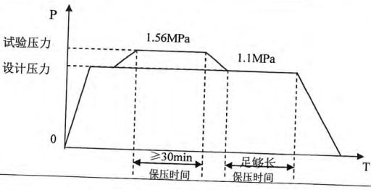
• Испытание давлением (压力试验), Расчетное давление (设计压力)
• Верхний уровень давления: 1.56 МПа
• Нижний уровень давления: 1.1 МПа
• Время выдержки при 1.56 МПа: ≥30 мин (≥30min)
• Время выдержки при 1.1 МПа: 足够长 (Достаточно длительное)
График 2: Фактический (实际):
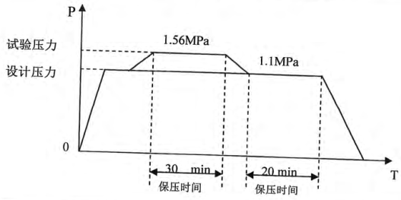
• Испытание давлением (压力试验), Расчетное давление (设计压力)
• Верхний уровень давления: 1.56 МПа
• Нижний уровень давления: 1.1 МПа
• Время выдержки при 1.56 МПа: 30 мин
• Время выдержки при 1.1 МПа: 20 мин
[Графики показывают профиль давления, который увеличивается, удерживается на высоком давлении, снижается до более низкого давления, снова удерживается, а затем снижается до нуля]

Содержание хлорид-ионов (氯离子含量) (мг/л): / (не применимо или не измерено)

ЗАКЛЮЧЕНИЕ
(结论)
Настоящая продукция прошла испытание давлением 1.56 МПа (гидростатическое), без протечек; без видимых деформаций; без аномальных звуков в процессе испытания.
(本产品经 1.56 MPa (液压) 试验, 无渗漏; 无可见的变形; 试验过程中无异常响声;)
Заключение по испытанию (试验结论): 合格 (Квалифицировано)

Должность  (职位) | Имя  (姓名) | Дата  (日期)
Инспектор  (检验员) | 顾卫刷  (Gu Wei Shua) | 2025年04月25日  (25.04.2025)
Ответственный за проверку и испытания  (检验与试验责任人) | 李华  (Li Hua) | 2025年04月25日  (25.04.2025)

Номер документа (文档编号): F15-051-1

